- Diagrama de arquitectura
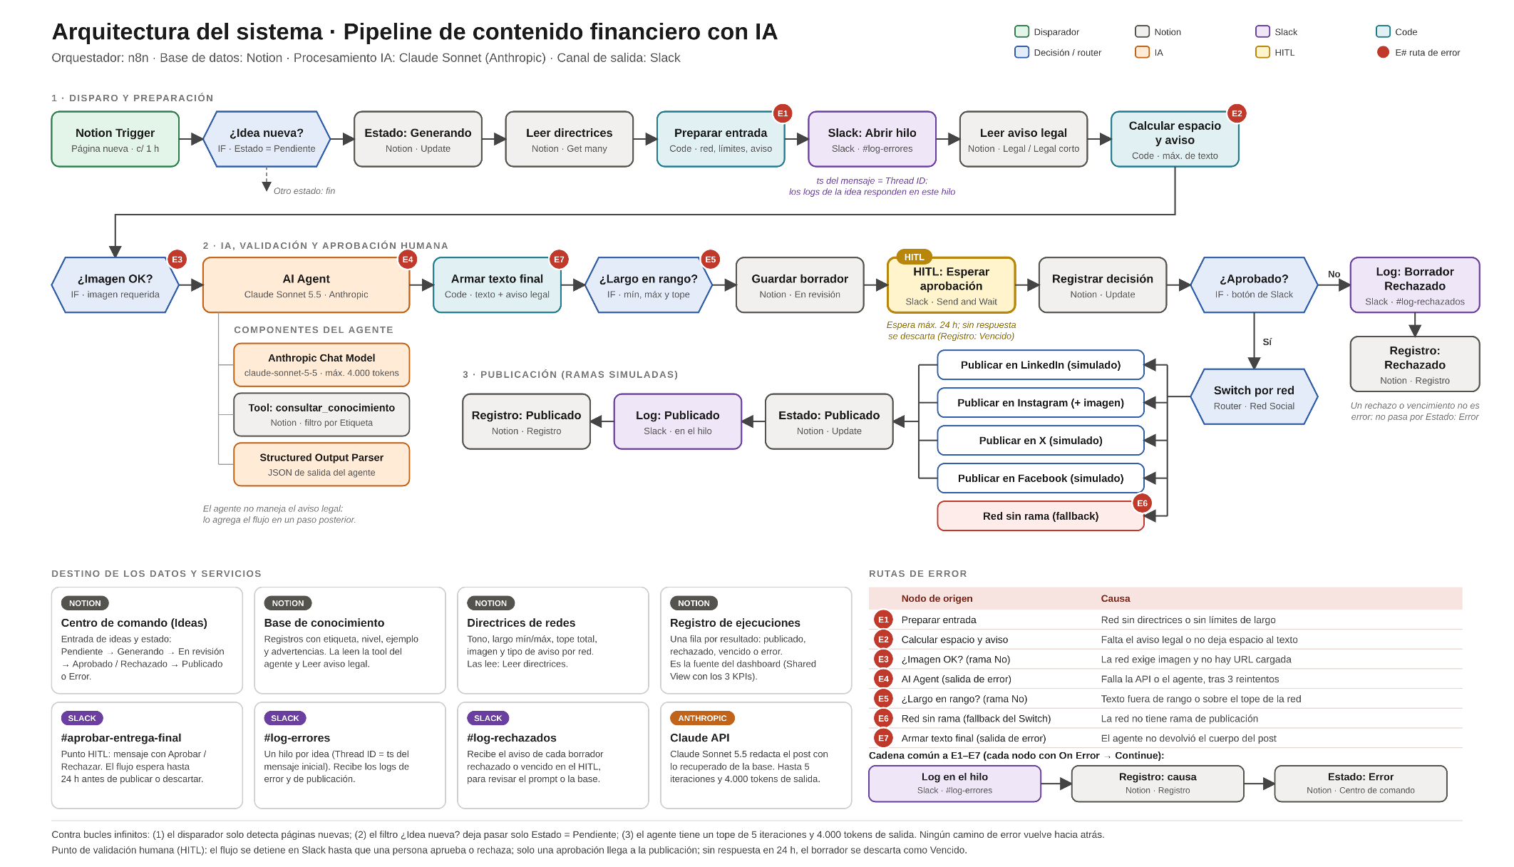
- Video demo
🔗 [Visualizar Video demo desde Google Drive]
- Manual operativo de datos

Visión general
El sistema usa cuatro tablas de Notion vinculadas y un conjunto de objetos JSON que viajan entre los nodos de n8n. Cada dato tiene un solo lugar donde se escribe y un solo lugar donde se lee, lo que evita duplicados y permite medir el proceso.
Tabla | Rol en el sistema | Se lee en | Se escribe en
Centro de comando (Ideas) | Entrada de ideas y estado de cada post | Notion Trigger, ¿Idea nueva? | Estado: Generando, Guardar borrador, Registrar decisión, Estado: Publicado, Estado: Error
Tema Finanzas Personales | Base de conocimiento (RAG) y textos de aviso legal | Tool consultar_conocimiento, Leer aviso legal | Carga manual
Directrices Artículos | Reglas por red social: tono, largo, imagen, aviso | Leer directrices | Carga manual
Registro de ejecuciones | Una fila por resultado (publicado, rechazado o error) | Dashboard (Shared View) | Nodos Registro: *
La IA nunca escribe en Notion: devuelve un JSON y los nodos del flujo hacen todas las escrituras. Así el agente solo tiene permiso de lectura sobre la base de conocimiento, mediante una única herramienta.

Tablas de Notion
Tipos de dato según lo que lee y escribe cada nodo del flujo.

Centro de comando (Ideas)
Una fila por idea. Es la única tabla que el usuario completa a mano y la que dispara el flujo.
Campo | Tipo | Quién lo usa | Para qué
Idea semilla | Título (texto) | Preparar entrada | Tema que desarrolla el agente
Etiquetas | Multiselección | Preparar entrada, agente | Etiquetas de la base de conocimiento a consultar
Red Social | Selección | Preparar entrada, Switch por red | LinkedIn, Instagram, X o Facebook
URL de imagen | URL | Preparar entrada, ¿Imagen OK? | Imagen que exige Instagram (en las demás redes es opcional)
Estado | Selección | ¿Idea nueva?, nodos Estado | Pendiente, Generando, En revisión, Aprobado, Rechazado, Publicado o Error
Borrador generado | Casilla | Guardar borrador | Marca que el agente produjo un texto válido
Aprobado | Casilla | Registrar decisión | Decisión humana tomada en Slack
Última ejecución | Fecha | Guardar borrador, Registrar decisión, Estado: Publicado | Marca de tiempo de la última transición

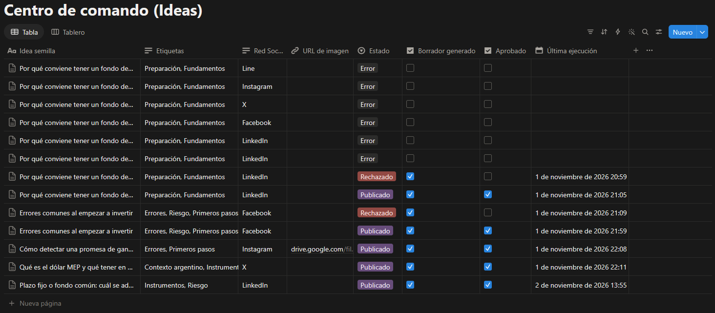

Tema Finanzas Personales (base de conocimiento)
37 registros de contenido más los textos de aviso legal (etiquetas Legal y Legal corto). El agente la consulta por etiqueta, sin vector store.
Campo | Tipo | Uso
Registro | Título (texto) | Nombre del concepto
ID | Texto | Identificador que el agente devuelve en registros_usados
Etiqueta | Multiselección | Fundamentos, Preparación, Riesgo, Instrumentos, Primeros pasos, Errores, Contexto argentino, Legal, Legal corto
Nivel | Selección | Nivel de dificultad del concepto
Detalle | Texto | Explicación base; en los registros Legal es el texto del aviso
Ejemplo práctico | Texto | Inspiración para ejemplos
Advertencias | Texto | Cautelas que el post debe reflejar
Fuente sugerida | Texto | Referencia para verificar
Verificar actualidad | Selección (Sí / No) | Si es Sí, el agente no afirma tasas ni normas vigentes
Preguntas ejemplo, Palabras clave, Relacionado, Fecha de revisión | Texto / fecha | Apoyo editorial; el agente no las usa

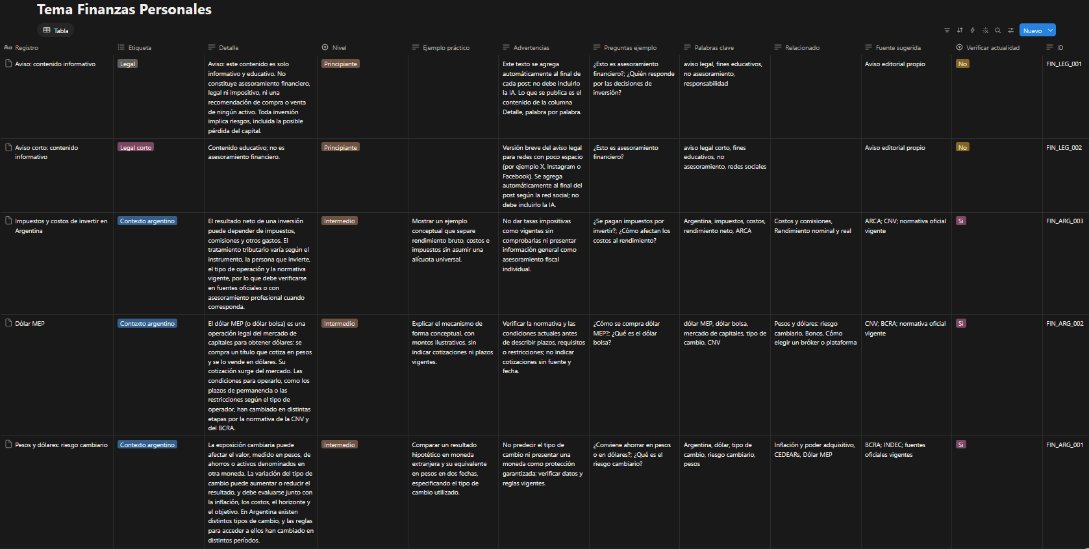

Directrices Artículos
Ocho conceptos por red social (32 filas). Las leen los nodos Leer directrices y Preparar entrada.
Campo | Tipo | Uso
Red Social | Multiselección | Filtra las filas de la red elegida
Concepto | Texto | Tono de voz, Estructura, Largo, Emojis, Hashtags, Cosas que no se pueden decir, Imagen, Aviso legal
Regla | Texto | Instrucción que se pasa al agente; en Imagen indica si es obligatoria y en Aviso legal si va completo o corto
Largo min, Largo max | Número | Rango del texto de la IA, sin el aviso
Tope total | Número | Límite duro de la red, aviso incluido
Solo la fila Largo lleva los tres campos numéricos, en las demás quedan vacíos.
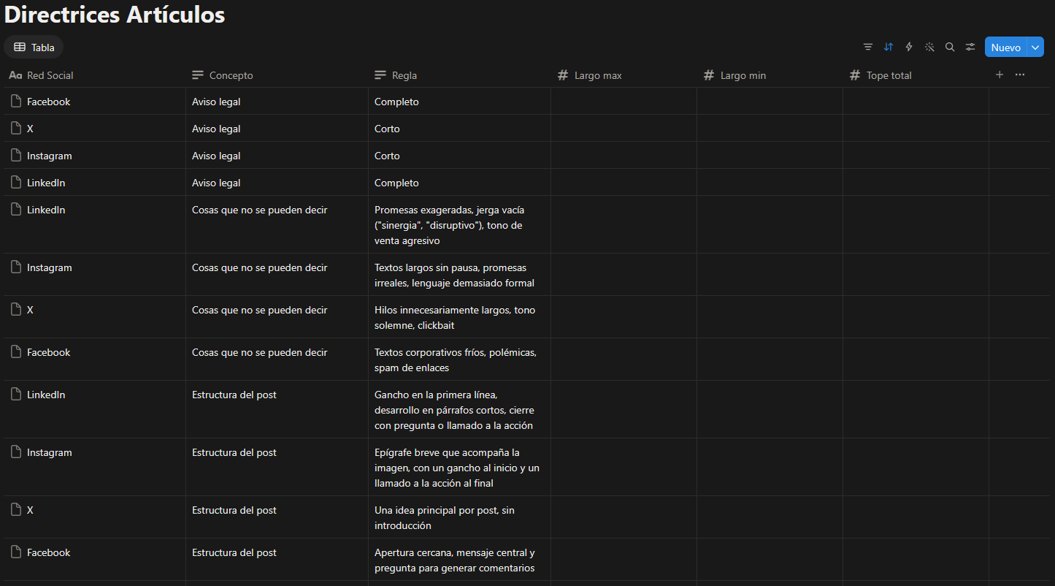

Registro de ejecuciones
Una fila por resultado. Es la fuente del dashboard.
Campo | Tipo | Valores / contenido
Título | Título (texto) | La idea, o el mensaje de error cuando no hay idea
Resultado | Selección | Publicado, Rechazado, Vencido, Error agente, Sin aviso legal, Red no soportada, Falta imagen, Fuera de largo
Detalle | Texto | Causa del resultado
Fecha | Fecha | Momento de la ejecución
Post | Relación | Vincula con la fila de Centro de comando

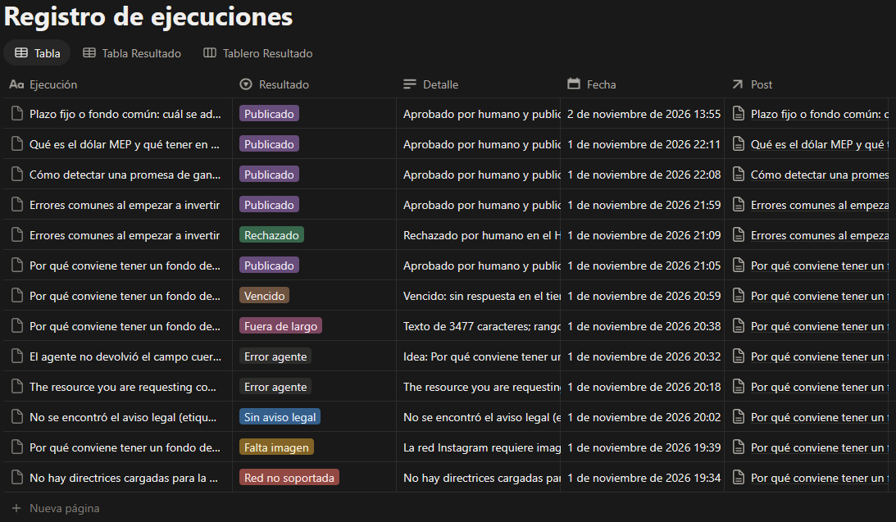

Relaciones entre tablas
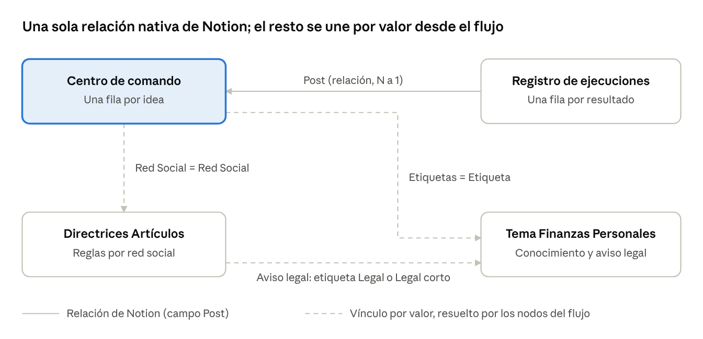
La única relación nativa es Post: cada fila de Registro de ejecuciones apunta a la idea que la originó, de modo que una idea puede tener varias filas (por ejemplo un error y luego un publicado) y el dashboard puede contar resultados por idea. Las otras tres uniones no son relaciones de Notion: los nodos del flujo comparan el valor de Red Social con las Directrices, las Etiquetas con la base de conocimiento y la regla de Aviso legal con la etiqueta Legal o Legal corto. Así la base de conocimiento se mantiene independiente y reutilizable.

Esquemas JSON entre nodos
El flujo transforma el dato en cuatro etapas. Los valores de los ejemplos son ilustrativos; los nombres y tipos de campo son los reales del flujo exportado.

Preparar entrada (Code)
Combina la fila del disparador con las directrices de la red elegida. Lanza un error si faltan directrices o límites de largo.
{
"pageId": "414b3a58-...",
"idea": "Por qué conviene tener un fondo de emergencia",
"etiquetas": "Preparación, Fundamentos",
"red_social": "LinkedIn",
"imagen_url": "",
"requiere_imagen": false,
"largo_min": 600,
"largo_max": 1200,
"tope_total": 3000,
"aviso_etiqueta": "Legal",
"directrices": "- Tono de voz: ...\n- Estructura del post: ..."
}
- pageId, idea, etiquetas, red_social, imagen_url, aviso_etiqueta y directrices son texto.
- requiere_imagen es booleano: sale de que la regla de Imagen diga "obligatoria".
- largo_min, largo_max y tope_total son números: se convierten con Number() y se valida que sean finitos y mayores que cero.

Calcular espacio y aviso (Code)
Agrega el aviso legal leído de la base y calcula el rango efectivo para el agente.
{
"...todos los campos anteriores": "...",
"aviso": "Contenido educativo. No constituye asesoramiento financiero...",
"espacio_min": 600,
"espacio_max": 1200
}
espacio_max = min(largo_max, tope_total - largo del aviso - 2). Si el resultado queda por debajo del mínimo, el nodo falla y se registra como Sin aviso legal.

Salida del AI Agent (Structured Output Parser)
Es el contrato entre la IA y el resto del flujo. Los seis campos son obligatorios; si el modelo devuelve otra forma, el parser falla y el flujo sigue por la ruta de error del agente.
Campo | Tipo | Descripción
titulo | string | Título o gancho del post
cuerpo | string | Texto completo, sin aviso legal
etiquetas_consultadas | array de string | Etiquetas que el agente consultó
registros_usados | array de string | IDs de los registros de la base en que se apoya el post
afirmaciones_fuera_de_base | array de string | Frases no respaldadas por la base (analogías, ejemplos hipotéticos); vacío si no hay
datos_a_verificar | array de string | Datos tomados de registros con Verificar actualidad = Sí; vacío si no hay
Los campos registros_usados, afirmaciones_fuera_de_base y datos_a_verificar hacen auditable el contenido: quien aprueba en Slack puede comprobar de dónde salió cada dato.

Armar texto final (Code)
Pega el aviso legal al cuerpo fuera de la IA y valida el largo.
{
"pageId": "414b3a58-...",
"titulo": "...",
"cuerpo_final": "<cuerpo>\n\n<aviso legal>",
"largo_texto": 940,
"largo_total": 1010,
"espacio_min": 600,
"espacio_max": 1200,
"tope_total": 3000,
"formato_ok": true,
"imagen_url": "",
"etiquetas_consultadas": [],
"registros_usados": [],
"afirmaciones_fuera_de_base": [],
"datos_a_verificar": []
}
formato_ok es verdadero solo si espacio_min <= largo_texto <= espacio_max y largo_total <= tope_total. El nodo ¿Largo dentro del rango? filtra por ese booleano.

Respuesta humana y errores
- HITL (Slack Send and Wait): devuelve { "data": { "approved": true } }. El valor booleano alimenta Registrar decisión y el filtro ¿Aprobado?. Si vence el tiempo límite de 24 horas no llega data: el nodo devuelve la página de Notion que recibió. Por eso las expresiones usan data?.approved === true y un vencimiento se trata como no aprobado (Resultado Vencido en el Registro).
- Salida de error de cualquier nodo con Continue on error: { "error": { "message": "..." } }. Los nodos Log y Registro leen error.message y, si falta, serializan el objeto completo; si no hay detalle escriben "Sin detalle".

Ciclo de vida de una idea
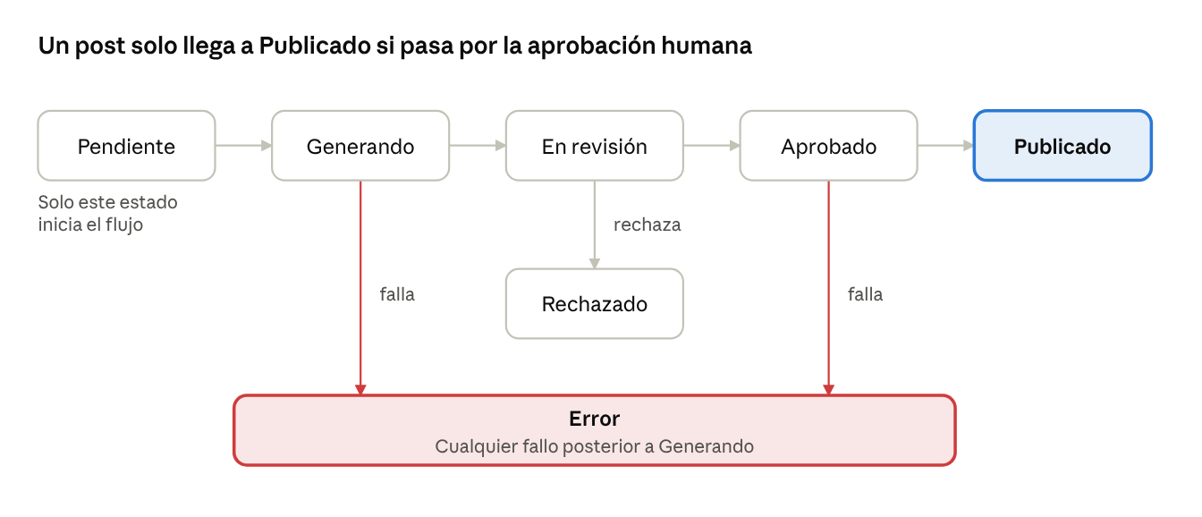
Estados de una idea: 6 estados + error.
El campo Estado de Centro de comando resume en qué punto está cada idea. Cada transición la escribe un nodo concreto:
Transición | Nodo que la escribe | Condición
Pendiente a Generando | Estado: Generando | Pasa el filtro ¿Idea nueva?
Generando a En revisión | Guardar borrador (En revisión) | Texto con formato_ok verdadero
En revisión a Aprobado o Rechazado | Registrar decisión | data.approved verdadero; falso o sin respuesta en 24 horas da Rechazado
Aprobado a Publicado | Estado: Publicado | La rama de la red se ejecutó
Cualquiera a Error | Estado: Error | Tras el Log de Slack y el Registro de la ruta de error
Por eso el disparador no se reactiva solo: el flujo reescribe Estado y el filtro ¿Idea nueva? deja pasar únicamente Pendiente.

Validaciones y tipos de dato en los filtros
Todos los filtros usan validación de tipo estricta (typeValidation: strict) y comparan contra un tipo concreto, sin conversiones implícitas. Si un valor llega con otro tipo, el nodo falla en lugar de tomar una rama equivocada.
Nodo | Dato que evalúa | Tipo | Condición | Qué evita
¿Idea nueva? | Estado | Texto | es igual a "Pendiente" | Bucle: el flujo vuelve a escribir Estado y no vuelve a entrar
¿Imagen OK? | requiere_imagen e imagen_url | Booleano | no (requiere imagen y falta la URL) | Generar para Instagram sin imagen
¿Largo dentro del rango? | formato_ok | Booleano | es verdadero | Enviar a revisión un texto fuera de rango o sobre el tope
Filtro: ¿Aprobado? | data.approved | Booleano | es verdadero | Publicar sin aprobación humana
Switch por red | red_social | Texto | es igual a LinkedIn, Instagram, X o Facebook | Publicar en una red sin rama; lo demás va a la salida Otra red
Leer aviso legal | Etiqueta | Multiselección | contiene Legal o Legal corto | Leer un aviso de la variante equivocada

Conversiones explícitas en los nodos Code:
- Los límites de largo se convierten con Number() y se verifica que sean finitos y positivos antes de continuar.
- Las etiquetas del disparador llegan como texto separado por comas y se transforman en lista limpia.
- Las fechas se escriben en formato ISO con $now.toISO().
- La comparación de red social distingue mayúsculas y minúsculas, por eso los valores de la tabla Centro de comando deben coincidir exactamente con los del Switch.
La IA recibe solo los datos que necesita para redactar: idea, red social, etiquetas, directrices y rango de largo. No recibe el ID de la página, las URL de Notion ni datos de usuarios.

JSON del flujo completo
🔗 [Visualizar archivo .json desde Google Drive]

- Cuadro comparativo / Matriz de costos

Cuadro comparativo
Modelo | Precio Input (US$/Mtok) | Precio Output (US$/Mtok) | Velocidad de salida (tok/s)¹ | Precio por ejecución (US$) | Latencia del Output (segundos) | Manejo de JSON
Claude Haiku 5.5 | 0.1 | 0.5 | 225 | 0 | 9 | Nativo con esquema garantizado.
Claude Sonnet 5.5 | 2 | 10 | 140 | 0.05 | 14 | Nativo con esquema garantizado.
Claude Opus 5.5 | 4 | 20 | 109 | 0.09 | 18 | Nativo con esquema garantizado.
GPT-6.1 Terra | 1 | 5 | 71 | 0.02 | 28 | Nativo con esquema garantizado.
GPT-6.1 Sol | 2 | 10 | 58 | 0.05 | 34 | Nativo con esquema garantizado.
¹Fuente: https://artificialanalysis.ai/models/comparisons, consultado el 04/11/2026.
Se seleccionó Claude Sonnet 5.5 para la etapa de redacción por su equilibrio entre calidad, latencia y costo. Es la etapa más exigente del flujo: el modelo debe seguir directrices distintas por red social, ajustarse a un rango de caracteres, usar solo los datos de la base de conocimiento, reflejar sus advertencias y devolver un JSON de seis campos que el flujo procesa sin intervención. En contenido financiero, un dato inventado o una cautela omitida cuesta más que la diferencia de precio entre modelos.

Matriz de costos
Componente / Herramienta | Concepto / Recurso | Consumo estimado por ejecución | Costo unitario | Costo mensual (base 100 ejecuciones)
LLM: Claude Sonnet 5.5 | Tokens de entrada (prompt, directrices y registros que recupera el agente, en hasta 5 iteraciones) y tokens de salida (post en JSON de 6 campos) | ~13.000 de entrada + ~2.000 de salida = ~15.000 tokens | US$2 entrada / US$10 salida por 1M tokens | ~US$4.6
Orquestador: n8n | Ejecuciones de flujo (n8n cobra por ejecución completa, no por nodo) | 1 ejecución por idea (recorre ~21 de los 43 nodos en el camino feliz) | Plan Starter (EUR20) | ~US$22
Base de datos: Notion | Llamadas a la API (lecturas y actualizaciones) y registros nuevos | ~8 a 12 llamadas: 2 lecturas, 1 a 5 consultas del agente, 4 actualizaciones y 1 registro nuevo | Incluido en el plan Free | US$0
Canal de salida: Slack | Mensajes (hilo, aprobación HITL y log) | ~3 mensajes + 1 respuesta del revisor | Incluido en el plan Free | US$0
Total Infraestructura |  |  |  | ~US$26.6

Comparativa de Ahorro y ROI
Métrica | Proceso manual previo | Proceso automatizado con IA | Ahorro / beneficio
Tiempo por posteo | 45 min | 40 seg de procesamiento + 5 min humanos | ~89% menos tiempo humano
Horas mensuales (100 posteos) | 75 horas hombre | ~8,3 horas (solo carga y aprobación) | ~66,7 horas liberadas
Costo operativo mensual | US$750 (a US$10/h laboral) | ~US$83,33 de supervisión + ~US$4,60 de Claude + ~US$22 de n8n = ~US$109,93 | ~US$662 de ahorro (~85%)
Errores | Sin control sistemático | 0 errores no forzados en 30+ corridas; el 100 % de las fallas forzadas, detectado y registrado | Ningún error llega a publicarse sin control

Volumen base de referencia: la proyección se calculó sobre 100 posteos mensuales, con un valor hora de USD 10, 45 minutos por posteo en el proceso manual y 5 minutos de supervisión humana por posteo en el automatizado. El costo de IA usa el consumo medido con Claude Sonnet 5.5 (unos 15.200 tokens por posteo, USD 0,046).
Conclusión de viabilidad: la automatización libera unas 67 horas por mes y reduce el costo operativo cerca de un 85%. Cada posteo ahorra unos USD 6,62, así que el costo fijo del orquestador se cubre con los primeros posteos del mes. Con una inversión inicial de 40 horas de desarrollo (es decir, USD 400), el recupero llega en menos de un mes (unos 18 días de uso).

- Documentación de seguridad y resiliencia

Resumen de riesgos y controles
El sistema no publica nada sin aprobación humana, limita qué datos recibe la IA y deja registro de cada fallo. La publicación en redes es simulada, por lo que no hay credenciales de redes sociales en juego.
Riesgo | Control | Dónde se aplica
Publicar contenido incorrecto | Aprobación humana obligatoria en Slack, con las fuentes visibles | HITL: Esperar aprobación
Datos inventados por la IA | La IA solo puede afirmar datos de la base; lo demás se declara aparte | Prompt del agente, campo afirmaciones_fuera_de_base
Aviso legal omitido o alterado | Se agrega por código, fuera de la IA | Calcular espacio y aviso, Armar texto final
Texto fuera de formato | Validación de largo y de imagen antes de revisión | ¿Imagen OK?, ¿Largo dentro del rango?
Exceso de datos hacia la IA | La IA recibe solo lo necesario para redactar | Prompt del agente
Fallos silenciosos | Salida de error, log en Slack, registro en Notion y estado Error | Nodos con On Error
Bucles infinitos | Filtro por estado y tope de iteraciones | ¿Idea nueva?, AI Agent
Costo descontrolado | Tope de 5 iteraciones y de 4.000 tokens de salida | AI Agent, Anthropic Chat Model
Filtración de claves | Credenciales en el almacén de n8n, no en los nodos ni en el JSON exportado | Credenciales de Anthropic, Notion y Slack

Políticas de seguridad y manejo de datos sensibles

Protección de API keys y credenciales
Ninguna clave está escrita en los nodos, en el código ni en el JSON exportado.
- Credenciales fuera del flujo. Anthropic, Notion y Slack usan credenciales guardadas en el almacén cifrado de credenciales de n8n; el JSON exportado para la entrega no contiene claves y solo referencia cada credencial por su nombre (por ejemplo, "Anthropic account"). Las capturas de evidencia y el video demo no muestran claves, tokens ni el editor de credenciales.
- Publicación simulada. Las ramas de LinkedIn, Instagram, X y Facebook son nodos Set sin conexión a las redes, por lo que no existen tokens de redes sociales que proteger.

Privacidad y minimización de datos personales
Cada servicio recibe solo lo que necesita para su tarea. El contenido es educativo y público, y el flujo no procesa datos personales de clientes.
Servicio | Qué recibe | Qué no recibe
Claude (Anthropic) | Idea semilla, red social, etiquetas, directrices de la red, rango de largo y los registros que el agente consulta | ID de página de Notion, URL de imagen, URL de Notion, aviso legal, estado, datos de personas
Slack, canal de aprobación | Título, texto final, largo, imagen, registros usados, afirmaciones fuera de base y datos a verificar | Credenciales, ID de página
Slack, canales de log | Título de la idea, red y mensaje de error | Texto completo del post (salvo en rechazados, que lo incluye para revisar el prompt)
Notion, Registro de ejecuciones | Idea, resultado, causa, fecha y vínculo al post | Texto del post, claves

Medidas concretas:
- El agente solo lee. Tiene una única herramienta, consultar_conocimiento, que filtra la base de conocimiento por etiqueta. Todas las escrituras en Notion las hacen nodos del flujo.
- El aviso legal no pasa por la IA. Lo agrega el flujo después de la redacción, así no se puede omitir, reescribir ni usar como instrucción.
- Mensajes de error acotados. Los logs muestran error.message; solo si falta usan el objeto completo.

Control del contenido generado
- Instrucción explícita: todo dato, cifra, tasa, plazo, norma o nombre de instrumento debe venir de los registros recuperados; el conocimiento general solo sirve para explicar y dar ejemplos hipotéticos presentados como tales.
- Declaración obligatoria: el JSON de salida exige afirmaciones_fuera_de_base y datos_a_verificar; el revisor los ve en Slack.
- Datos que caducan: si un registro tiene Verificar actualidad igual a Sí, el agente no afirma tasas, cotizaciones ni normas vigentes.
- Sin asesoramiento: el prompt prohíbe recomendaciones personalizadas de inversión y promesas de ganancia, y el aviso legal se agrega siempre por código.
- Entrada no confiable: la idea semilla es texto libre; aunque alguien intentara darle instrucciones al agente, este solo puede leer la base de conocimiento y nada se publica sin aprobación humana.

Estrategia de resiliencia y manejo de excepciones (Error Handling)

Rutas de error configuradas
Los nodos que pueden fallar tienen un error handler: On Error configurado para que la ejecución no se corte y siga por una ruta de registro. Todos los errores terminan en el mismo patrón.
Cadena común de error: Log en Slack (hilo de la idea) → Registro en Notion (con causa) → Estado: Error en Centro de comando.
La cadena es secuencial, no paralela: si el log en Slack falla, el flujo sigue igual hacia el Registro y el Estado, porque esos nodos tienen Continue on error.
Ruta | Nodo de origen | Qué la dispara | Resultado en el Registro
E1 | Preparar entrada | No hay directrices para la red o faltan límites de largo | Red no soportada
E2 | Calcular espacio y aviso | Falta el aviso legal o no deja espacio al texto | Sin aviso legal
E3 | ¿Imagen OK? (rama No) | La red exige imagen y no hay URL | Falta imagen
E4 | AI Agent (salida de error) | Falla la API de Claude, el parser JSON o el agente, tras 3 reintentos | Error agente
E5 | ¿Largo dentro del rango? (rama No) | Texto fuera de rango o sobre el tope de la red | Fuera de largo
E6 | Red sin rama de publicación | La red no tiene rama en el Switch | Red no soportada
E7 | Armar texto final (salida de error) | El agente no devolvió el cuerpo del post | Error agente

Directivas aplicadas ante fallos
n8n no usa los nombres Resume y Break de Make, pero tiene directivas equivalentes. Cada nodo crítico tiene la que corresponde a su riesgo:
Directiva (Make) | Equivalente en n8n | Dónde se aplica | Para qué
Break (reintentar ante una caída de API) | Retry On Fail, 3 intentos | AI Agent | Absorber límites de velocidad y caídas breves de la API de Claude antes de registrar un error
Manejador de error con ruta propia | Continue (using error output) | Preparar entrada, Calcular espacio y aviso, AI Agent, Armar texto final | Desviar el fallo a la cadena Log, Registro y Estado: Error
Resume (seguir con un valor alternativo) | Continue (regular output) | Nodos de Log y Registro, Slack: Abrir hilo | Que el fallo de un aviso o de un registro no corte la ejecución; Slack: Abrir hilo sigue sin hilo
Resume ante datos faltantes | Always Output Data | Leer directrices, Leer aviso legal | Que una consulta vacía llegue al nodo siguiente, que explica el faltante en lugar de detenerse sin aviso

Mecanismo de registro (logging)
Cada error deja rastro en tres lugares, en este orden:
Dónde | Qué queda registrado
Slack, #log-errores | Mensaje en el hilo de la idea (Thread ID = ts del mensaje inicial) con la idea y el mensaje de error
Notion, Registro de ejecuciones | Una fila con Resultado (tipo de error), Detalle (causa, tomada de error.message), Fecha (marca de tiempo ISO) y Post (relación con la idea)
Notion, Centro de comando | Estado: Error en la idea
Los rechazos y vencimientos del HITL no son errores: se registran en #log-rechazados y en el Registro con Resultado Rechazado o Vencido, sin pasar por Estado: Error. Así el dashboard calcula por separado la tasa de error y la tasa de aprobación.

Puntos de validación humana (HITL)
Hay dos puntos de control humano. El segundo es el que decide si algo se publica.
Punto | Quién decide | Qué ve | Qué ocurre después
1. Alta de la idea | Quien carga la fila en Centro de comando | Idea, etiquetas, red e imagen | Solo una fila con Estado Pendiente inicia el flujo
2. Aprobación del borrador | Revisor en #aprobar-entrega-final | Título, texto final con aviso, red, largo contra rango, total contra tope, imagen, registros usados, afirmaciones fuera de base y datos a verificar | Aprobar sigue a la publicación; Rechazar va a #log-rechazados
Por qué el punto 2 es un control real y no una formalidad:
- El flujo se detiene. Slack Send and Wait pausa la ejecución hasta recibir una decisión con dos botones, Aprobar o Rechazar, durante un máximo de 24 horas. Si nadie responde, el borrador se descarta: la idea queda en Rechazado y el Registro la marca como Vencido, para no mezclarla con los rechazos humanos.
- No hay camino alternativo a la publicación. El filtro ¿Aprobado? exige un valor booleano verdadero; cualquier otro caso va por la rama de rechazo.
- El revisor ve la evidencia. El mensaje lista los registros de la base en que se apoya el texto y marca lo que la IA afirmó sin respaldo y los datos que dependen de la actualidad, para verificarlos antes de aprobar.
- La decisión queda registrada. Se guarda en el campo Aprobado y en Estado de Centro de comando, y en el Registro de ejecuciones.
- Los rechazos alimentan la mejora. El aviso en #log-rechazados incluye el texto completo para revisar si hay que ajustar el prompt o la base de conocimiento, y distingue los rechazos de los vencimientos sin respuesta.

Controles contra bucles infinitos y costos
Bucles infinitos
Tres capas independientes; si una falla, las otras contienen el problema:
- El disparador detecta solo páginas nuevas de Centro de comando.
- El filtro ¿Idea nueva? deja pasar únicamente Estado igual a Pendiente (lista blanca). Como el flujo reescribe Estado, una idea no vuelve a entrar.
- El agente tiene un tope de 5 iteraciones por ejecución.
Ningún camino de error vuelve hacia atrás en el flujo.

Costos
Control | Valor | Efecto
Iteraciones del agente | Máximo 5 | Limita las llamadas al modelo por idea
Tokens de salida | Máximo 4.000 | Limita lo que genera el modelo; en 9 corridas la salida fue de 1.120 a 3.166
Un solo modelo, una sola tarea | Claude Sonnet 5.5 solo redacta | Lo determinístico va en nodos sin costo
Costo medido | Unos USD 0,046 por posteo | Promedio de 9 corridas en la Console de Anthropic

Riesgos residuales y mejoras
Limitaciones conocidas del diseño actual, según el flujo exportado, y cómo se reducirían.
Riesgo residual | Consecuencia | Mejora
Cualquier miembro del canal puede aprobar | Aprobación por alguien no autorizado | Restringir #aprobar-entrega-final a los revisores
Permisos amplios de la integración de Notion | Acceso a páginas ajenas al sistema | Compartir con la integración solo las cuatro bases
Corte por Max Tokens | JSON incompleto y fallo del parser | Tope de 4.000 sobre una salida máxima medida de 3.166; se vería como Error agente
Los mensajes de error pueden mostrar detalles internos | Texto técnico en Slack y Notion | Mantener los canales de log privados
Reintentos repiten todo el agente | Hasta 3 veces el costo de una ejecución que falla | Aceptable por el costo bajo por posteo; revisar si aumenta el volumen
Registrar decisión no tiene ruta de error | Si Notion falla al guardar la decisión, la ejecución se corta con la idea en En revisión | Aceptable: el fallo queda en el historial de ejecuciones de n8n y no publica nada
Resueltos durante las pruebas: ruta de error de Armar texto final, Slack: Abrir hilo con Continue, tiempo límite de 24 horas en la aprobación con registro de vencimientos, y log de rechazados sin hilo de otro canal.
Ninguno de estos riesgos permite publicar sin aprobación: el control humano es independiente de los demás y, además, la publicación está simulada.

Test de estrés y simulación del camino infeliz
Cada ruta de error se probó forzando la falla a propósito y verificando que el flujo la detectara, la registrara y terminara sin romperse ni quedar en bucle. Las fallas se inyectaron de forma temporal y se revirtieron después de cada prueba.
Prueba | Hipótesis del fallo | Cómo se forzó | Comportamiento del sistema | Evidencia
Red sin directrices (E1) | La idea pide una red que no tiene directrices cargadas | Idea para una red sin filas en Directrices Artículos | Preparar entrada corta antes del agente con un mensaje que nombra la red; log en #log-errores (sin hilo, porque todavía no se abrió), Registro Red no soportada, Estado Error. Sin costo de tokens | [Test 01 en URL]
Falta imagen (E3) | Una red que exige imagen recibe una idea sin URL | Idea para Instagram sin URL de imagen | ¿Imagen OK? toma la rama No antes de llamar al agente; log en el hilo, Registro Falta imagen, Estado Error. Sin costo de tokens | [Test 02 en URL]
Aviso legal sin espacio (E2) | Las directrices no dejan lugar para el aviso legal | Largo min de X por encima de su Largo max | Calcular espacio y aviso corta antes del agente; Registro Sin aviso legal, Estado Error. Ningún post se genera sin aviso | [Test 03 en URL]
Error del agente (E4) | La API de Claude falla | Modelo inexistente en Anthropic Chat Model | El agente reintenta 3 veces y sale por su ruta de error; log con el mensaje de la API, Registro Error agente, Estado Error | [Test 04 en URL]
Error al armar texto (E7) | La respuesta del agente no tiene el formato esperado | Validación de Armar texto final apuntando a un campo inexistente | Armar texto final lanza un error claro y sale por su ruta propia; Registro Error agente con la causa, Estado Error | [Test 05 en URL]
Fuera de largo (E5) | El texto supera el máximo de la red | Texto del agente triplicado en Armar texto final | ¿Largo dentro del rango? toma la rama No; el Detalle registra caracteres, rango y tope; Estado Error. No llega a revisión | [Test 06 en URL]
Vencimiento del HITL | Nadie responde la aprobación | Tiempo límite reducido a 1 minuto, sin responder en Slack | La ejecución retoma al vencer, Registrar decisión trata la falta de respuesta como no aprobado; aviso en #log-rechazados, Registro Vencido, Estado Rechazado. Nada se publica | [Test 07 en URL]
Rechazo humano | El revisor no aprueba el borrador | Botón Rechazar en Slack | El filtro ¿Aprobado? desvía a la rama de rechazo; aviso en #log-rechazados, Registro Rechazado. No pasa por Estado: Error | [Test 09 en URL]
En todos los casos la idea termina en un estado final (Error o Rechazado) y no vuelve a procesarse, porque el filtro ¿Idea nueva? solo deja pasar el Estado Pendiente.
La ruta E6 (red con directrices pero sin rama de publicación en el Switch) no se probó por separado: termina en los mismos nodos que E1 (Log: Red sin configuración, Registro: Red no soportada y Estado: Error), y esa cadena sí se verificó con la prueba de E1.

Evidencia visual y capturas de soporte
🔗 [Ingresar a carpeta con las capturas de todas las ejecuciones desde Google Drive]

Ruta de un error handler activo
Las siguientes capturas respaldan a modo de ejemplo la prueba de E4:

Captura 1. Ruta de error activa en n8n. La ejecución de una prueba con el camino recorrido resaltado: el nodo que falló, su salida de error y la cadena Log, Registro y Estado: Error.
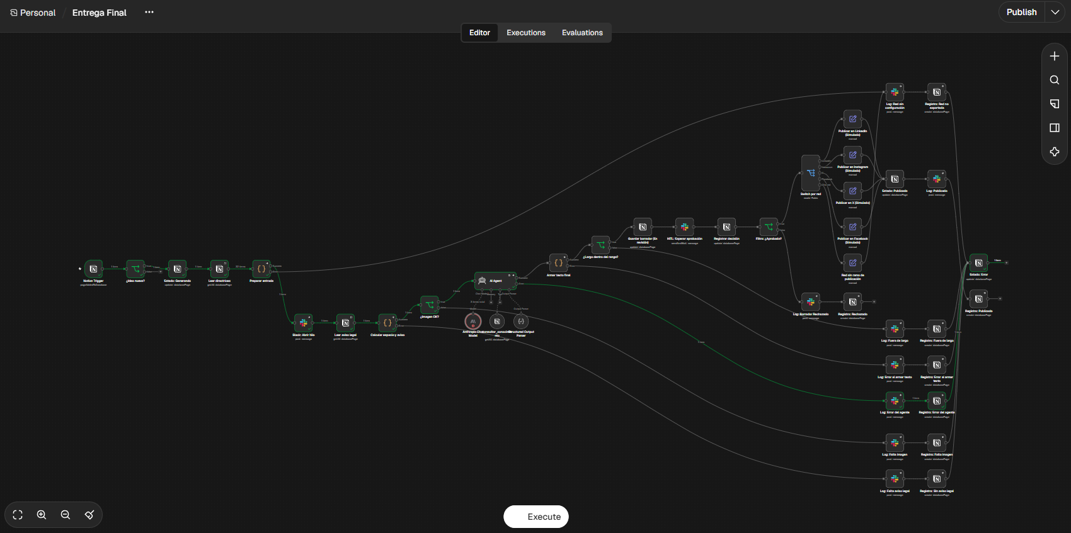

Captura 2. Registro del error en Notion. La fila del Registro de ejecuciones con Resultado, Detalle (causa del error), Fecha y la relación Post con la idea.
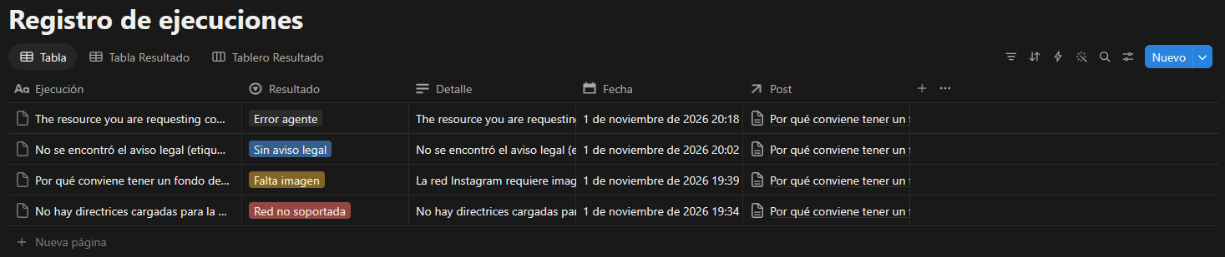

Captura 3. Notificación del error en Slack. El hilo de la idea en #log-errores: el mensaje inicial “Idea en proceso: <idea> (<red>)” y, como respuesta dentro del mismo hilo, el aviso del error con su causa. Muestra que el equipo se entera del fallo en el momento y que cada idea mantiene sus avisos agrupados en un solo hilo, gracias al mapeo del Thread ID (el ts del mensaje inicial).
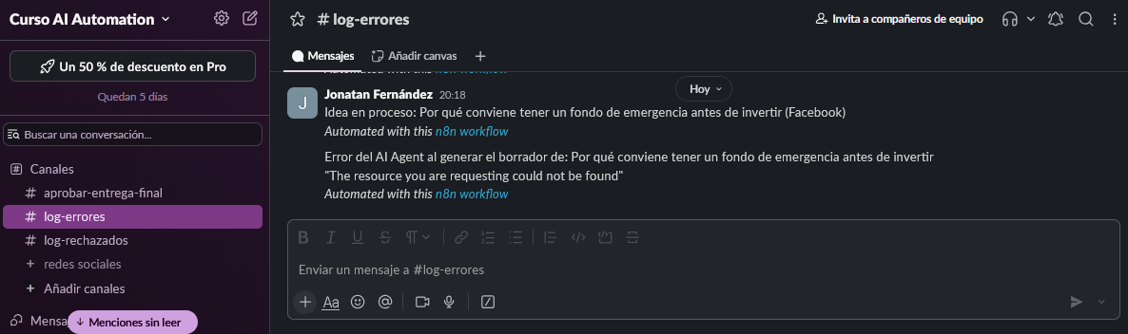

Ruta exitosa
Las siguientes capturas respaldan a modo de ejemplo la ejecución exitosa en LinkedIn:
Captura 1. Ruta exitosa en n8n. La ejecución de una prueba con el camino recorrido resaltado: desde el disparador hasta Registro: Publicado.
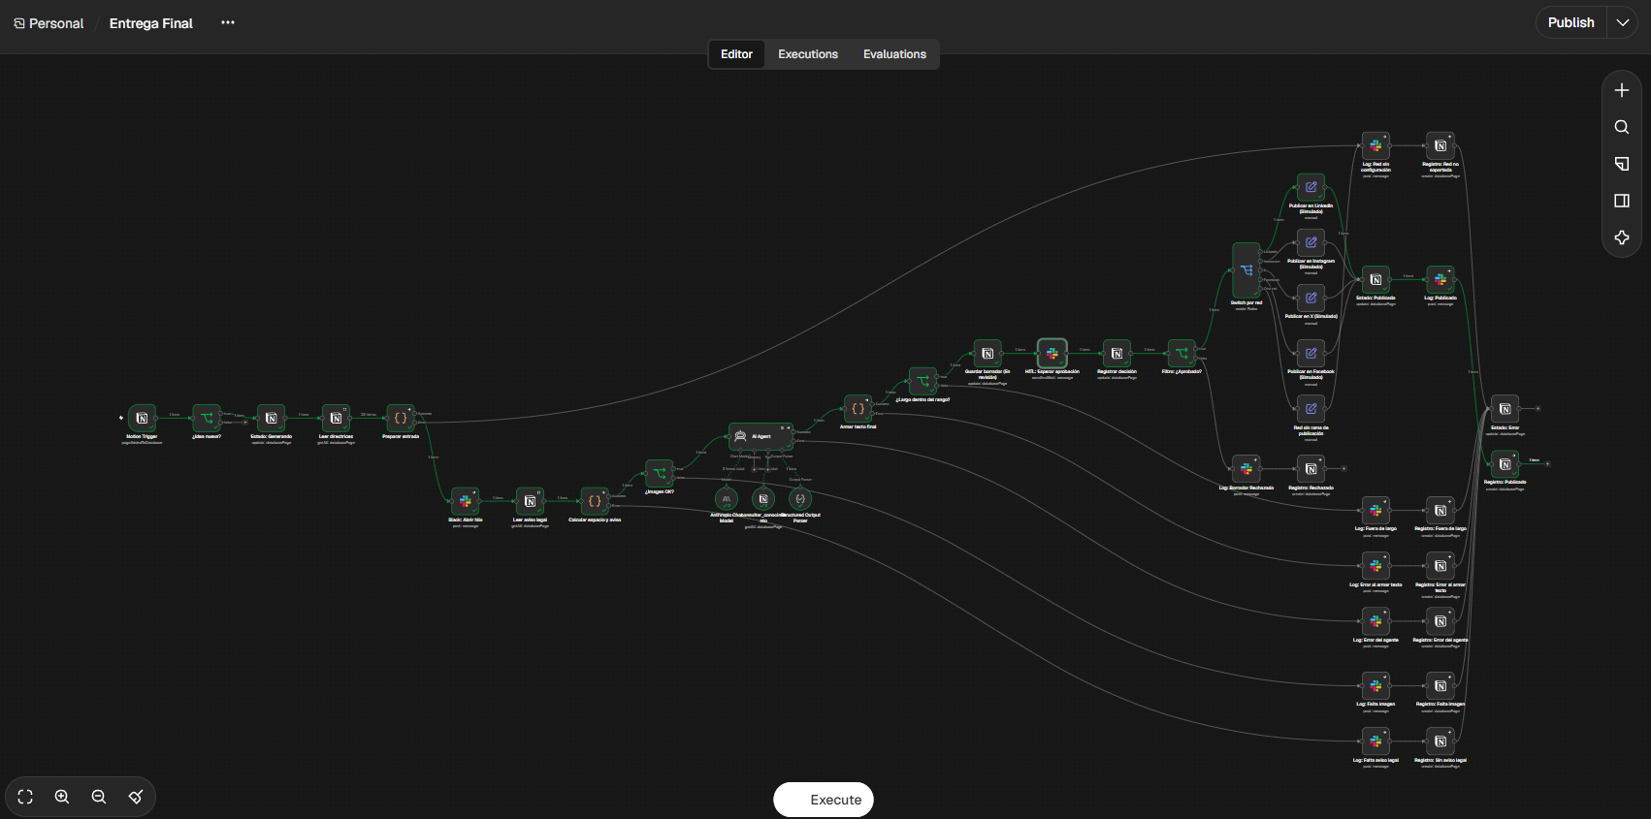
Captura 2. Aprobación en Slack. El mensaje del HITL con el texto, el aviso legal, el largo, las fuentes usadas, los botones y la decisión tomada.
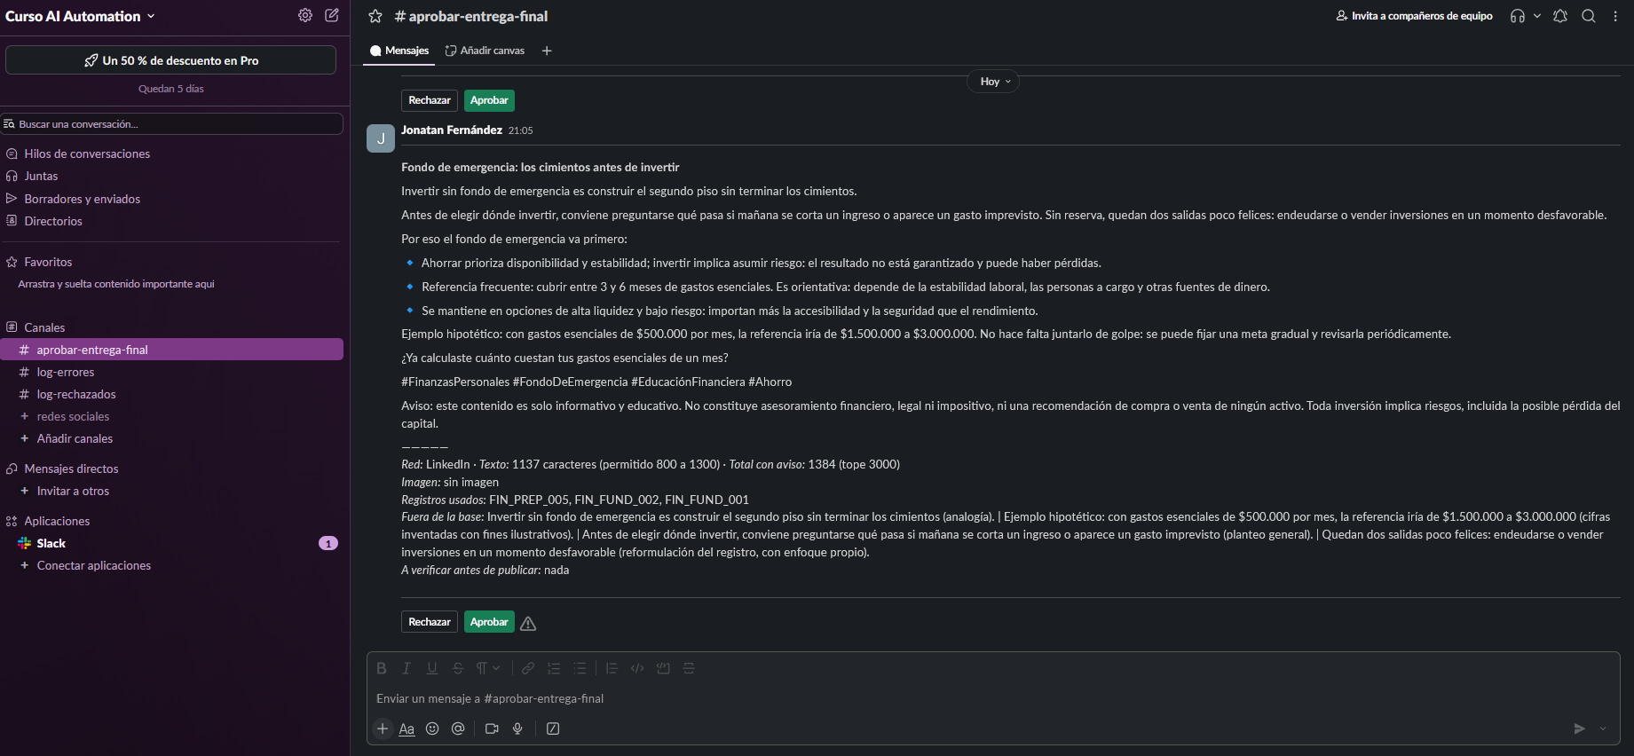

Captura 3. Registro en Notion. La fila Publicado del Registro y la idea con Estado Publicado y Aprobado tildado.
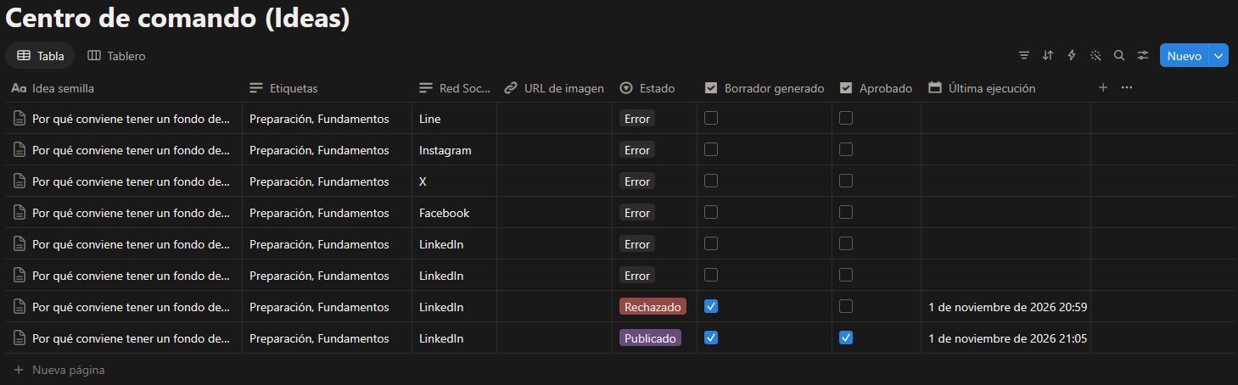
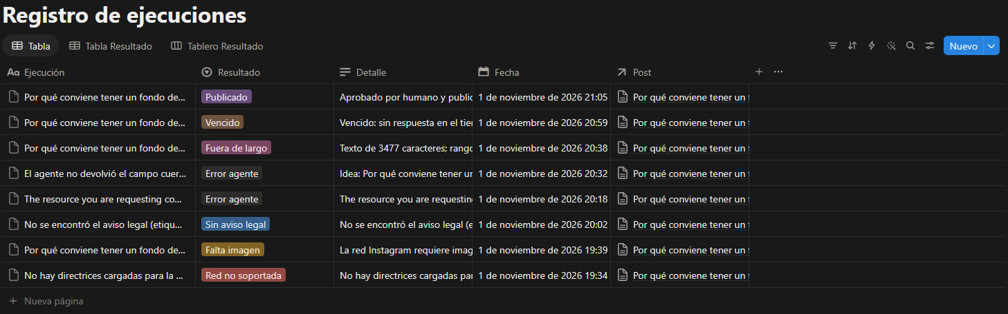

- Dashboard de control

Enlace público al Dashboard (Shared View)
🔗 [Visualizar Dashboard desde Notion]

Métricas y KPIs Clave del Sistema
KPI | Qué mide | Cómo se calcula | Dónde se ve | Valor del período
Distribución de resultados | Cómo terminan las ejecuciones | Ejecuciones de cada categoría ÷ total | Gráfico Resultados del sistema | Publicado 38.5% (5) · No aprobado 15.4% (2) · Error 46.2% (6)
Volumen total procesado | Ejecuciones que pasaron por el flujo | Filas del Registro de ejecuciones | Resumen (suma de los grupos) | 13 ejecuciones
Volumen de salida ★ | Contenido que llegó a publicarse | Resultado = Publicado | Gráfico Resultados del sistema y Resumen, grupo Publicado | 5 posteos
Distribución por red | Cómo se reparten las publicaciones | Publicados de cada red ÷ total publicado | Publicaciones por red | LinkedIn 40% (2) · Instagram 20% (1) · X 20% (1) · Facebook 20% (1)
Tasa de aprobación humana ★ | Borradores que el revisor aprobó | Publicado ÷ (Publicado + Rechazado) | Aprobación humana (pie: Fue aprobado) | 83.3% (5 de 6)
Tasa de error ★ | Fallos sobre el total de ejecuciones | Categoría Error ÷ total de ejecuciones | Gráfico Resultados del sistema y Registro completo (pie: Es error) | 46.2% (6 de 13), todos forzados
Errores interceptados | Fallos que el sistema detectó y registró | Errores con fila en el Registro y aviso en Slack ÷ errores ocurridos | Registro completo + hilos de #log-errores | 100% (6 de 6)
Vencimientos del HITL | Borradores sin respuesta en el tiempo límite | Resultado = Vencido | Resumen, grupo No aprobado | 1
Tiempo de procesamiento automático | Desde el disparo hasta el borrador en Slack | Medido en n8n, sin la espera de la aprobación humana | Ejecuciones de n8n | ~40s

Período: pruebas del 1 al 2 de noviembre de 2026. Las 6 ejecuciones con error fueron fallas inyectadas a propósito para validar las rutas E1, E2, E3, E4, E5 y E7 (sección IV, punto 4). En las 7 corridas normales (5 publicadas, 1 rechazada y 1 vencida) no hubo errores. La distribución por red responde al diseño de las pruebas: cada rama del Switch se verificó al menos una vez. Los vencimientos no cuentan en la tasa de aprobación porque no son decisiones humanas. El tiempo total hasta la publicación depende de la aprobación humana (máximo 24 horas) y de la consulta horaria del disparador.

Capturas de pantalla del Dashboard
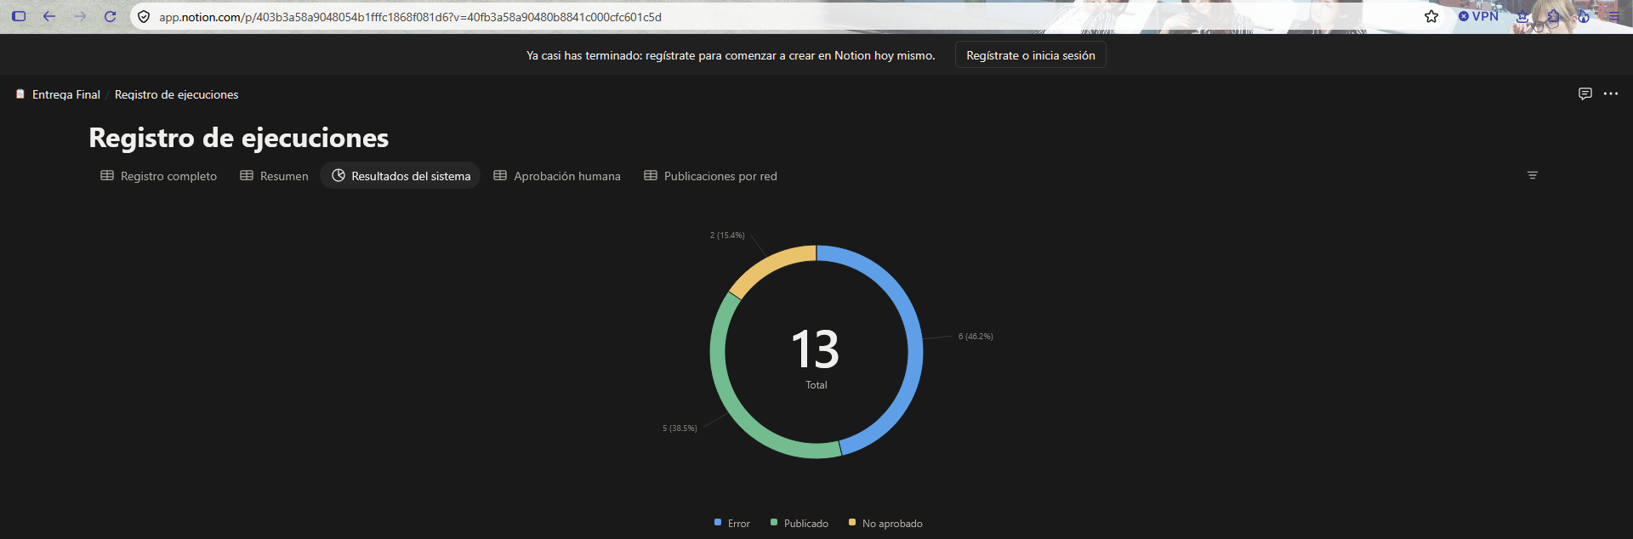
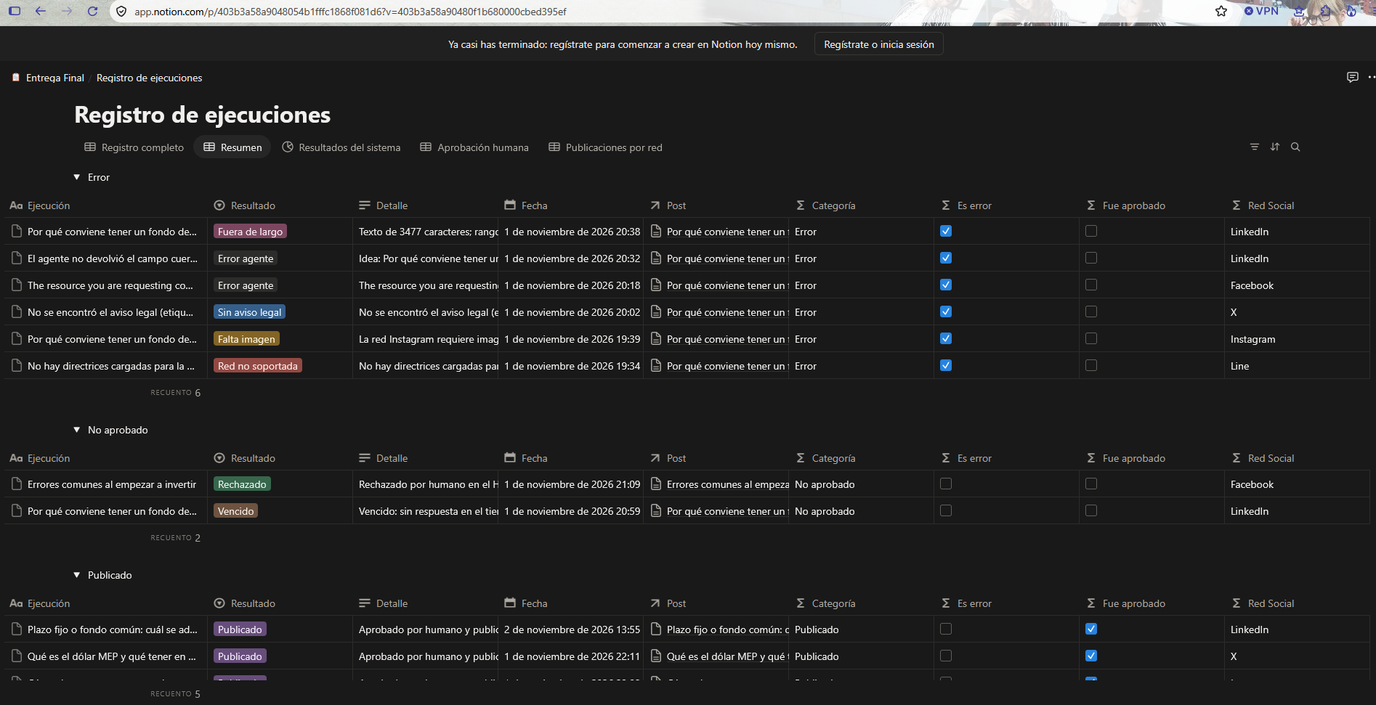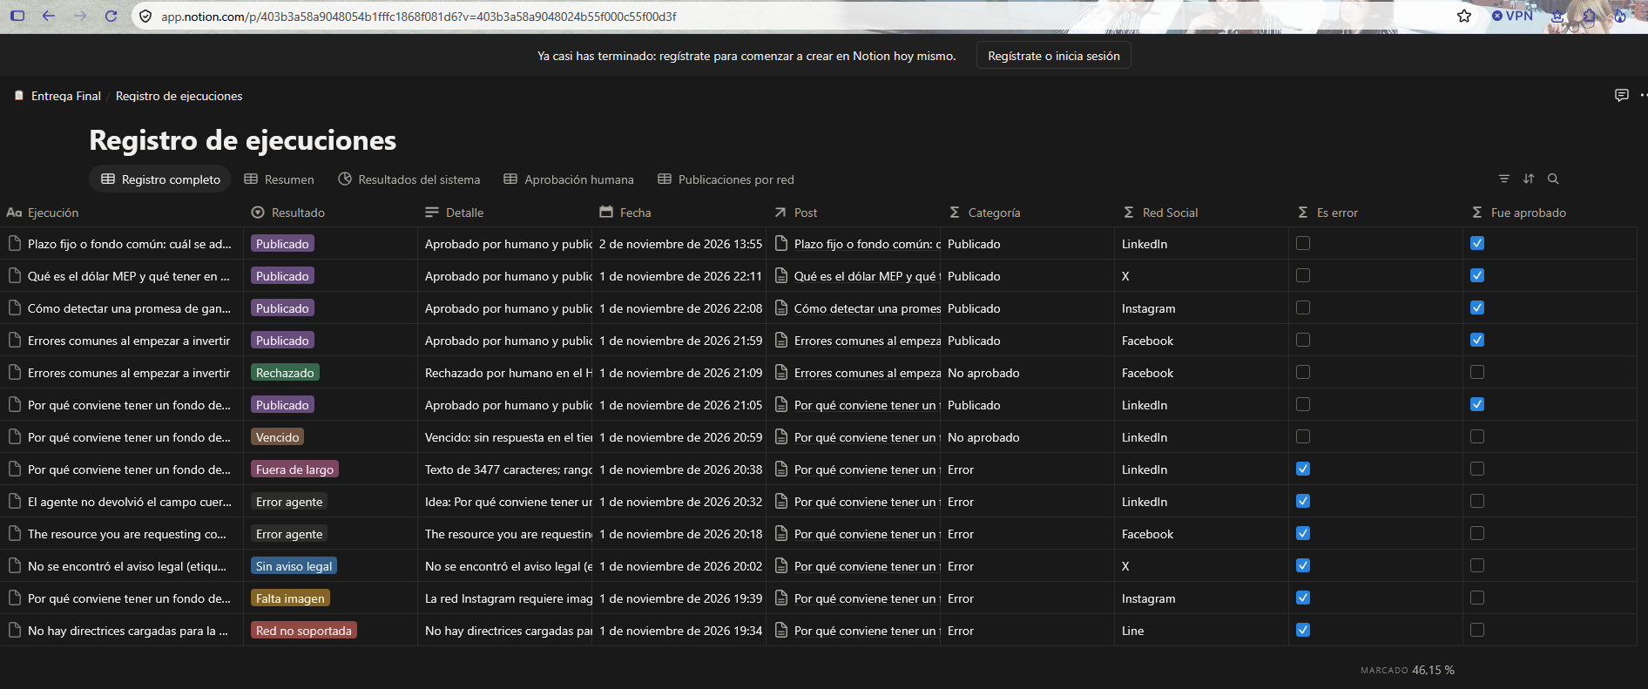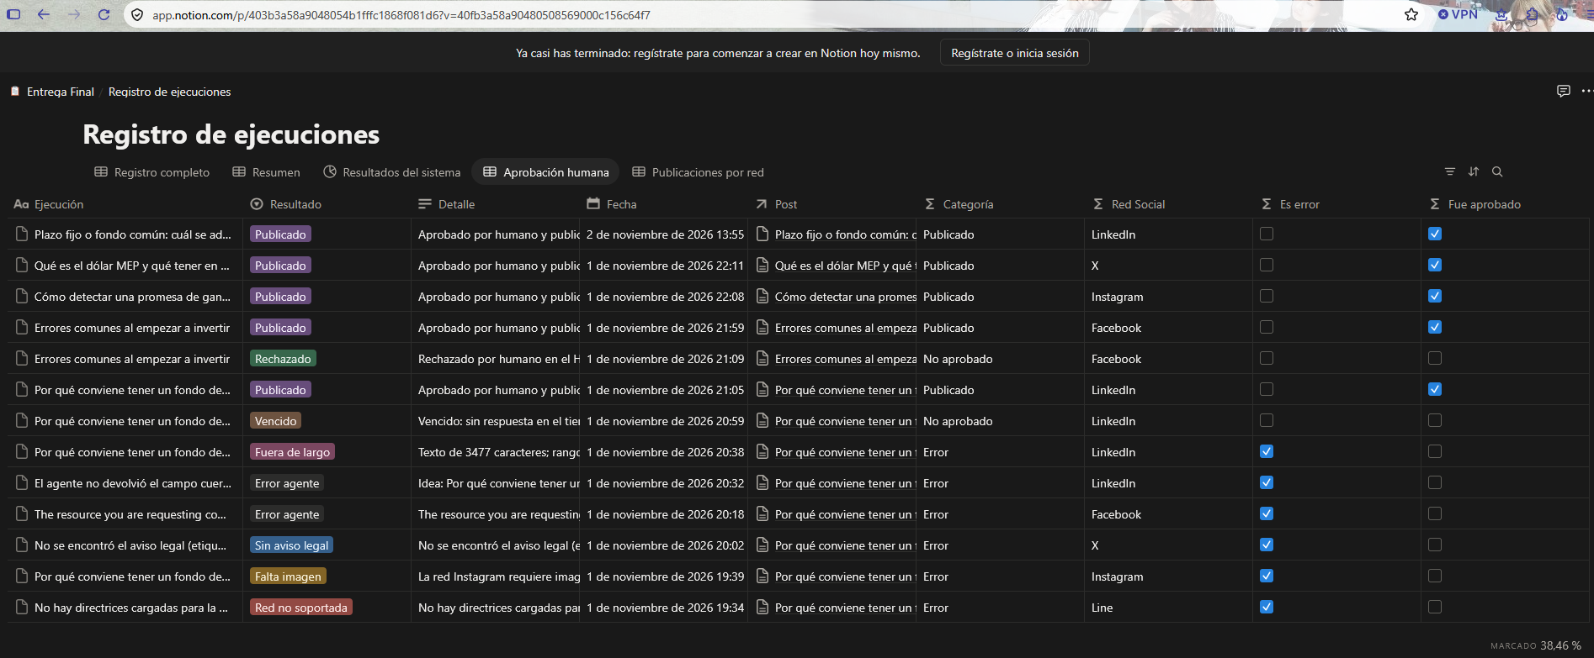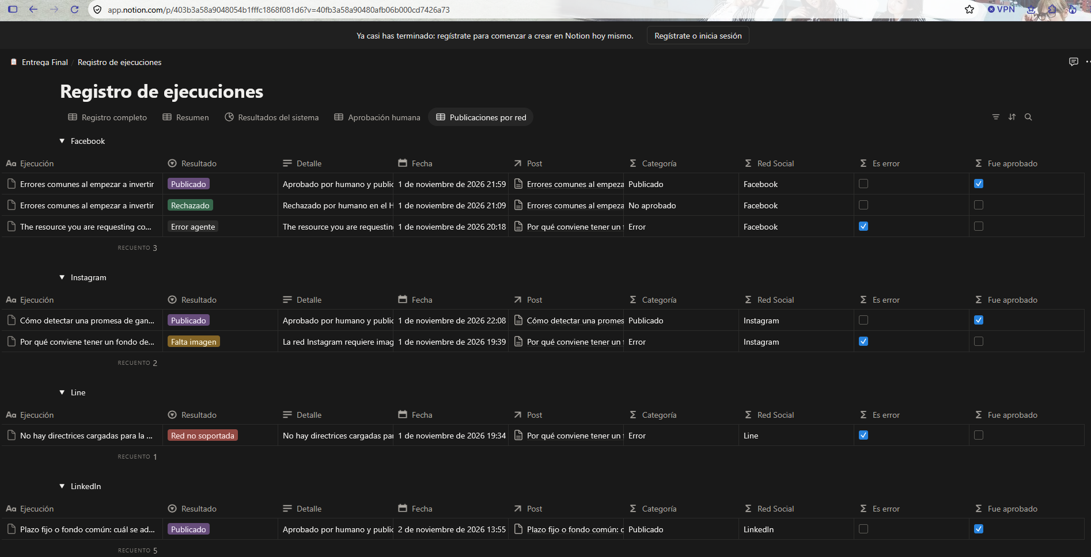

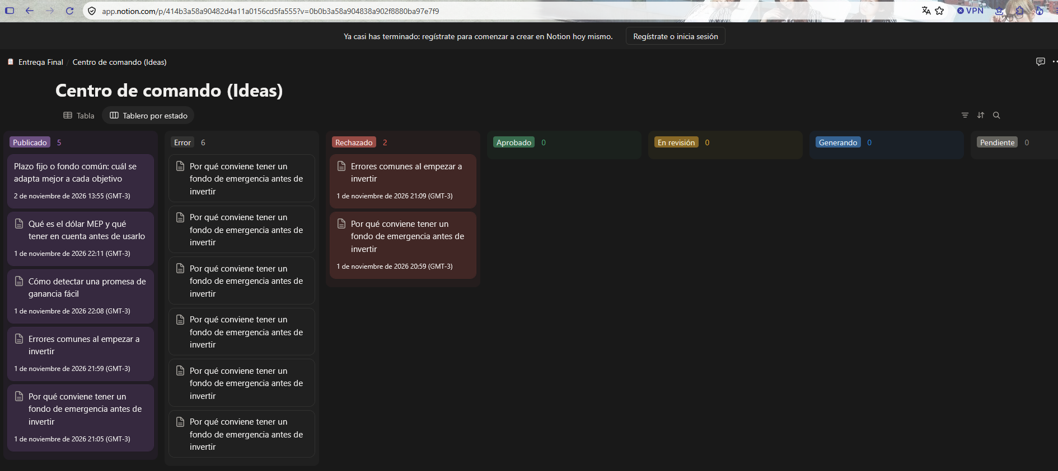

- Enlaces de la entrega
🔗 [Visualizar carpeta completa de entrega desde Google Drive]
🔗 [Visualizar Video demo desde Google Drive]
🔗 [Visualizar Diagrama de arquitectura desde Google Drive]
🔗 [Visualizar Flujo de n8n desde Google Drive]
🔗 [Ingresar a carpeta con las capturas de todas las ejecuciones desde Google Drive]
🔗 [Visualizar Dashboard desde Notion]
🔗 [Visualizar Base de datos desde Notion]
🔗 [Visualizar RAG desde Notion]
🔗 [Visualizar Directrices desde Notion]
🔗 [Visualizar Registro de ejecuciones desde Notion]
🔗 [Visualizar Repositorio de Github]

